**NORAKSTS**

**Pielikums**

Balvu novada Domes 2021.gada 28.oktobra

lēmumam “Par Rugāju pagasta ģerboņa atjaunošanu un reģistrāciju”

(sēdes protokols Nr.14., 16.§)

**Rugāju pagasta ģerbonis**

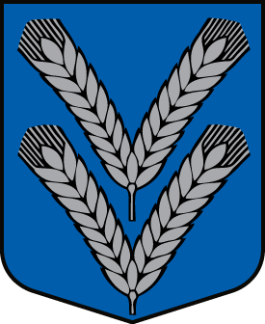

Domes priekšsēdētājs (personiskais paraksts) S.Maksimovs

**NORAKSTS PAREIZS**

Balvu novada administrācijas

Sēžu protokolu vadītāja

Jūlija Korlaša

Balvos 2021.gada 31.oktobrī

(DOKUMENTS IR PARAKSTĪTS AR DROŠU ELEKTRONISKU PARAKSTU UN SATUR LAIKA ZĪMOGU)